Александра Саснович
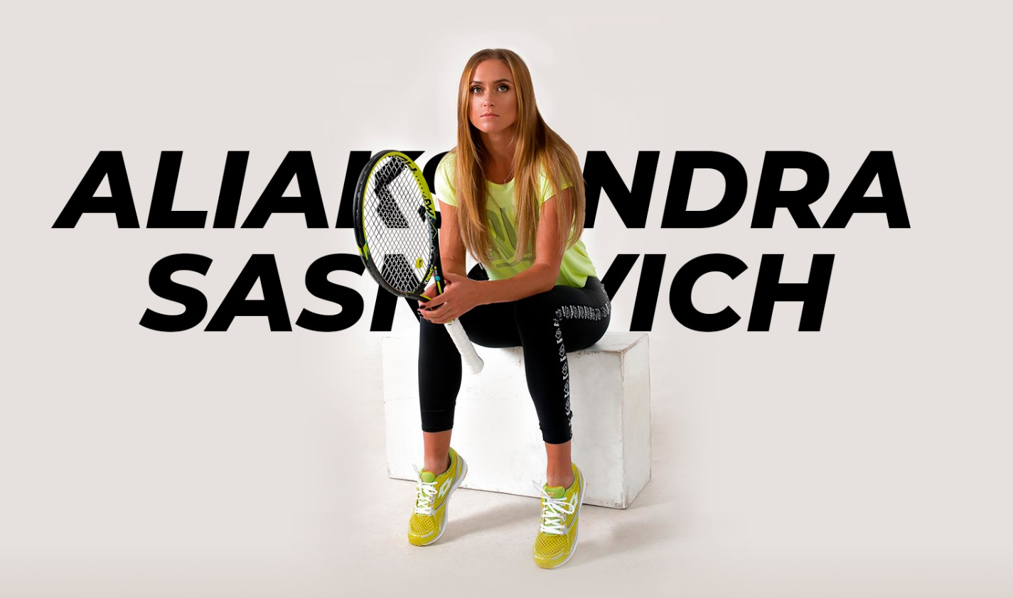
Александра родилась 22 марта 1994 года в столице Беларуси – городе Минске. В теннис Александру привел отец в возрасте 8 лет. Первые успехи пришли к Саше на юниорском уровне: она становилась полуфиналисткой в парном разряде на USOpen 2011 и RolandGarros 2012 и занимала 28 место в рейтинге. Уже в возрасте 15 лет Александра сыграла свой первый взрослый турнир ITF, а в октябре 2011 года выиграла первый титул на 10-тысячнике в Италии. В апреле 2012 Александра дебютировала в составе сборной Беларуси в Кубке Федерации. А в мае 2013 впервые сыграла в основной сетке турнира серии WTA. В октябре того же года Александра выиграла два крупных титула серии ITF во французских городах Пуатье и Нанте. Такая серия серьезных побед позволила Александре подняться в рейтинге сразу на 400 позиций. После сезона 2013 года она расположилась на 135 строчке рейтинга, что заложило фундамент для дальнейшего продвижения в топ WTA.
В 2014 году Александра постепенно стала играть квалификации к турнирам серии WTA. А в августе ей впервые удалось пройти отбор в основную сетку USOpen. На турнире серии Большого Шлема Александра дебютировала победой над более рейтинговой Анной-Каролиной Шмидловой, а во втором круге уступила экс-первой ракетке мира Каролин Возняцки.
В сезоне 2015 Александра продолжила покорять новые вершины, в сентябре сыграв первый финал WTA на турнире в Сеуле. 7 побед подряд, в том числе над 3 сеяными теннисистками, позволили Саше дебютировать в топ-100 рейтинга WTA.
2016 год стал особенным для Александры в плане выступления за страну в рамках Кубка Федерации. В начале Александра практически в одиночку вывела сборную Беларуси в плей-офф Мировой группы, выиграв два одиночных матча и добыв решающее победное очко в паре вместе с Ольгой Говорцовой в противостоянии с Канадой. А в апреле стала соавтором сенсационной победы над сборной России. Так, Александра помогла команде Беларуси впервые в истории выйти в Мировую группу Кубка Федерации.
В 2017 году Саснович укрепила свои позиции в топ-100. Александра стала регулярно пробиваться в решающие стадии турниров. И, конечно, Саша продолжила успешно защищать честь Беларуси в Кубке Федерации. Выступая в роли лидера сборной, Александра выиграла в сумме 5 матчей и помогла команде впервые в истории выйти в финал Кубка Федерации. За такую самоотдачу в матчах за страну Саша дважды была награждена премией Кубка Федерации «HeartAward».
В прошлом сезоне Александра совершила еще один значительный рывок в рейтинге благодаря успешным выступлениям на престижных турнирах. Уже на первом соревновании в 2018 году Александра выиграла 7 матчей, пройдя путь из квалификации в первый финал WTAPremier в карьере. Успешно в 2018 году Саша выступала и на турнирах Большого Шлема, добившись или повторив свои лучшие результаты. А на Wimbledon 2018 Саснович сотворила настоящую сенсацию, обыграв двукратную чемпионку этого турнира Петру Квитову. Также на Wimbledon Саша впервые в карьере вышла во вторую неделю на турнирах БШ. В 2018 Александра дебютировала в топ-50 рейтинга WTA, а завершила сезон и вовсе на наивысшей, на данный момент, 30 позиции.
Таким образом, на сегодняшний день в копилке Александры 18 титулов ITF, два финала на уровне WTA, финал Кубка Федерации, вторая неделя Уимблдона и другие успешные выступления на престижных турнирах. В новом 2019 сезоне Александра ставит высокие цели и стремится достигнуть их.

